Проект «Наша любимая площадка»
Ковтун Татьяна Викторовна
Вейде Наталья Валентиновна
ХОРОШО ИГРАТЬ С ПЕСКОМ И ВОДИТЬ В ГРУЗОВИКЕ
И ЛОПАТОЙ, И СОВКОМ. ОТ ПЕСОЧНИЦЫ К РЕКЕ.
СТРОИТЬ ЗАМКИ, СТРОИТЬ ГОРКИ, МНОГО ВСЯКИХ ЕСТЬ ЗАТЕЙ-
НАСЫПАТЬ ПЕСОК В ВЕДЁРКИ. ВСЁ ДЛЯ ОТДЫХА ДЕТЕЙ.
Тип: практико-ориентированный.
Вид-творческий.
Сроки реализации: конец марта-июнь 2019г.
Участники проекта: воспитатели, родители, дети.
Введение:
Детский сад-это место, где самые маленькие дети, проводят огромное количество времени и поэтому они должны чувствовать себя там хорошо, уютно, радостно и безопасно. А для лучшего самочувствия они достаточно гуляют на свежем воздухе, то есть на детской площадке.
Прогулка для детей в любом возрасте в первую очередь является средством закаливания организма. Пребывание малышей на воздухе имеет огромное значение для физического и оздоровительного развития. Движение на свежем воздухе, повышению выносливости, устойчивости к простудным заболеваниям.
Актуальность:
Необходимость в детских площадках всегда имело огромное значение для развития, занятости детей, также их физического развития.
Поэтому у родителей возникло желание улучшить нашу площадку для прогулок детей.
Создавая проект, мы опирались на такие принципы: правильность, внешняя красота и неповторимость, удобство расположения различных функциональных зон на территории участка сохранение национальных орнаментов.
Проблема:
Состояние детской площадки необходимо было изменить, поправить и обновить. в связи с этим, мы решили разработать и создать проект.
Цель проекта:
Создать максимально комфортные условия для развития активной деятельности малышей во время прогулки.
Задачи:
1. Благоустройство территории для обеспечения разных направлений развития детей (двигательной, игровой, интеллектуальной, самостоятельной деятельности).
2. Сохранение и укрепление здоровья детей.
3. Формирование потребности в ежедневной двигательной деятельности.
4. Создание психологического комфорта у малышей.
5. Прививать через игровые образы культуру поведения.
6. Воспитание бережного отношения к окружающему миру.
7. Оборудовать участок ДОУ в соответствии с современными методическими рекомендациями по проведению летней оздоровительной работы с детьми.
Участники проекта: педагоги-родители-дети.
Время реализации проекта: весна лето 2019год.
Обеспечение.
Материально-техническое:
-территория участка
-методические пособия
-дидактический материал.
Кадровое:
-педагог,
-родители.
• Ожидаемые результаты:
• Эстетически красивая тематическая площадка.
• Оснащение детской площадки новыми игровыми объектами, которые можно использовать для игры.
• Привлечение родителей к благоустройству детской игровой площадки.
• Формы работы с родителями:
• Анкетирование.
• Родительское собрание.
• Индивидуальные беседы.
Этапы реализации проекта:
1 Этап: подготовительный.
Цель:
Разработка плана проекта, подготовка необходимых материалов, для улучшения территории участка.
-Изучение материала по данной теме.
-Родительское собрание (выбор желающих)
-Приведение порядка на участке.
-Материалы, необходимые для строительства, реконструкции и создания новых построек, согласно предложения родителей.
-Определение объёма работы.
2 Этап: Практический.
Цель: Организация территория по участкам.
Мероприятия:
Реконструкция имеющегося оборудования и оформление участка в соответствии с задачами проекта и требованиями охраны жизни и здоровья детей.
Строительство построек.
Ремонт и поправка построек.
Покраска построек.
3 Этап: Заключительный.
Цель: Презентация проекта.
*Беседы с детьми во время прогулки.
*Благодарность родителям за оказание помощи в благоустройстве участка на общесадовском собрании.
*Выступление на родительском собрании
Промежуточные результаты:
= Заметное эстетическое обновление участка (покраска)
- заинтересованность детей во время прогулки
= Активность родителей в помощи благоустройства участка.
ВЫВОД:
Улучшение детской игровой площадки, пошло на всестороннее развитие детей (эстетического, умственного, нравственного и физического воспитания, комфортных условий для прогулки детей). И самое главное, помогает развивать творческий потенциал педагогического коллектива. Создаются благоприятные условия для нахождения детей в дошкольном учреждении. Также обеспечении эстетики при благоустройстве территории, и привитию национального культурного развития детей.
Установлена взаимосвязь педагога с родителями по вопросам благоустройства территории, и мы надеемся на дальнейшее сотрудничество с родителями.

Обновление машины для наших детей.

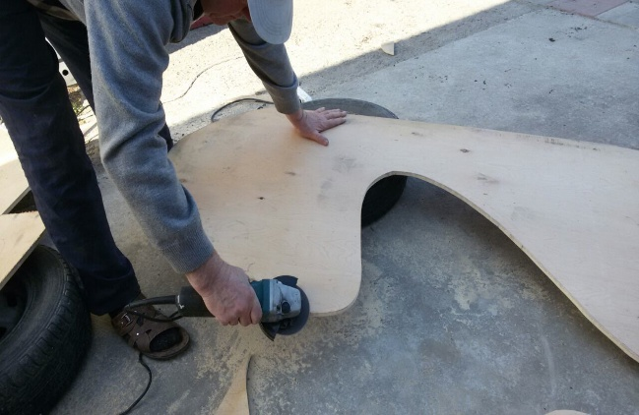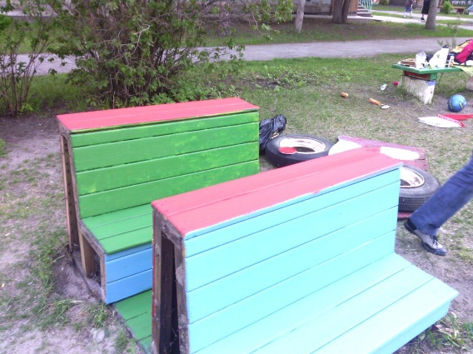
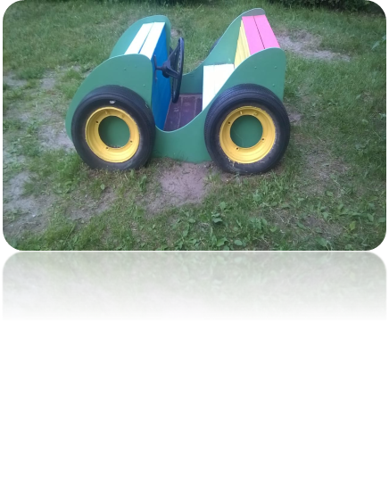

Изготовление самолёта

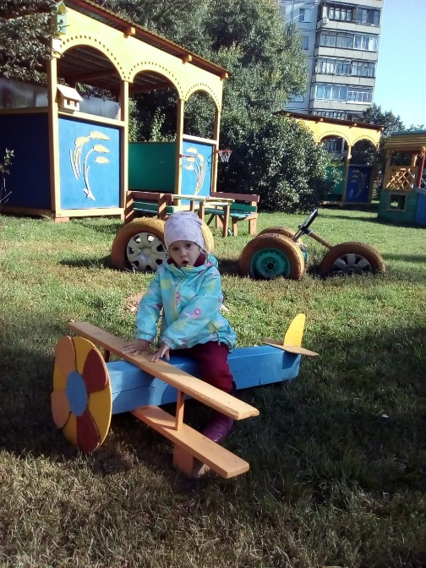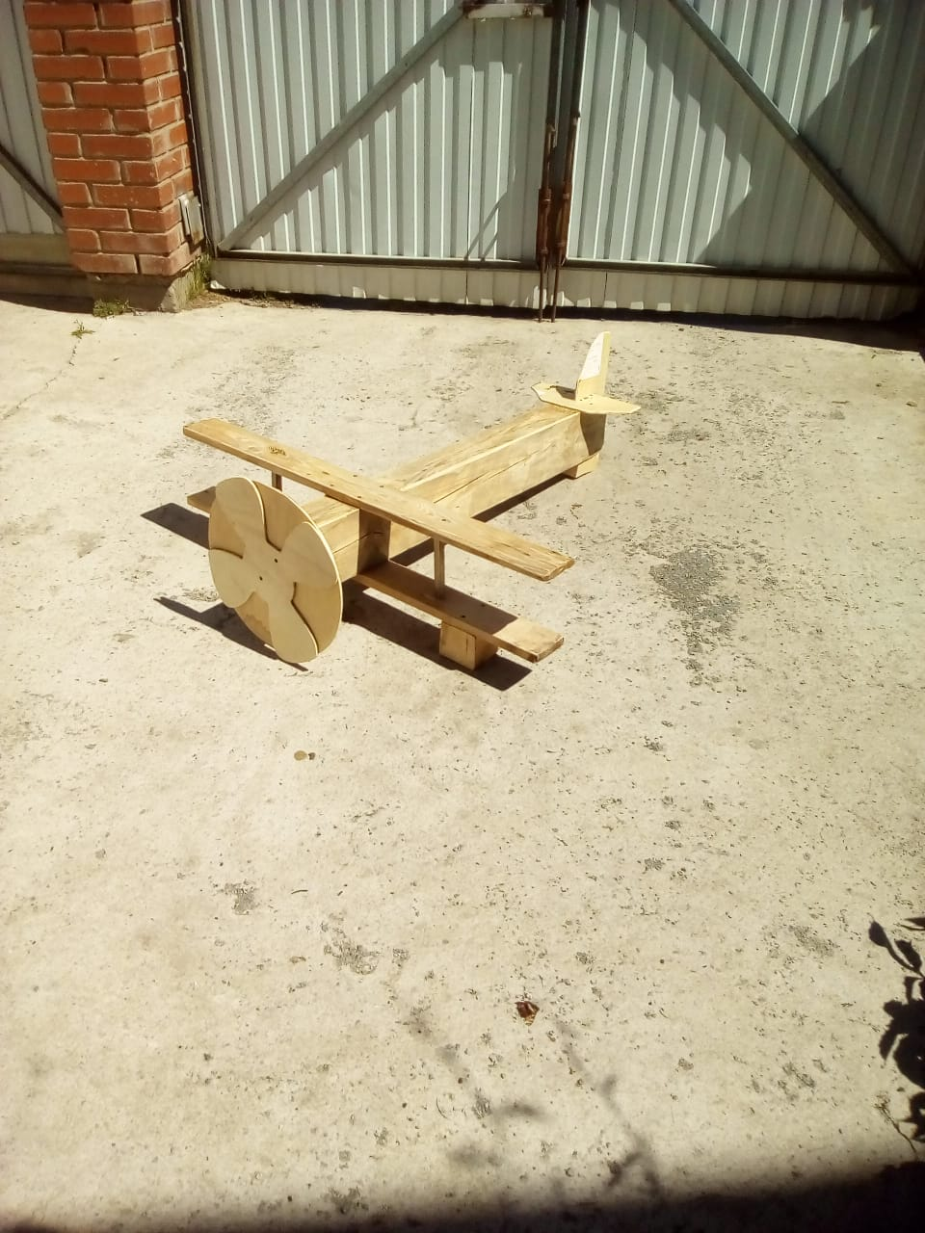
Изготовление часиков.

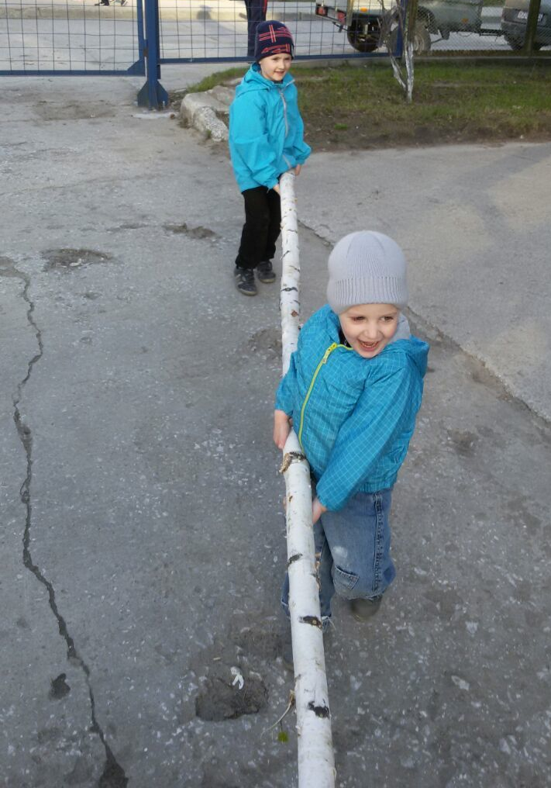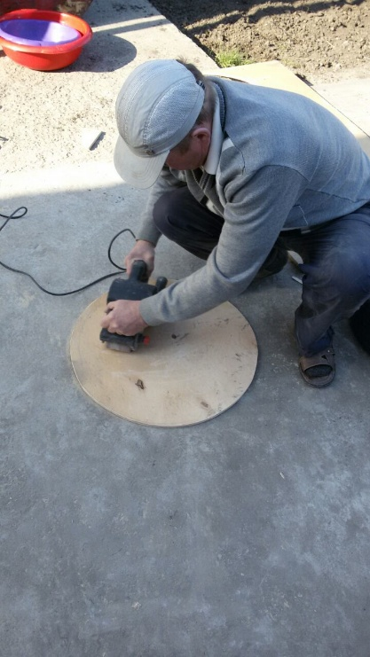

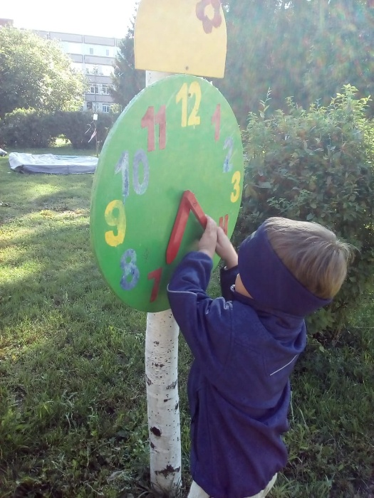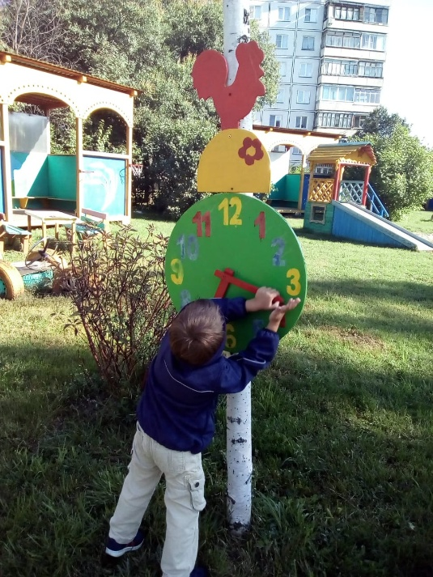
Изготовление нового оборудования.

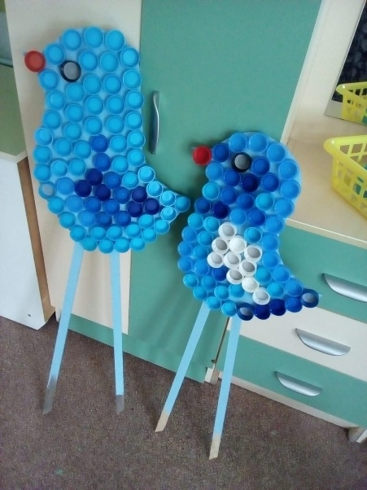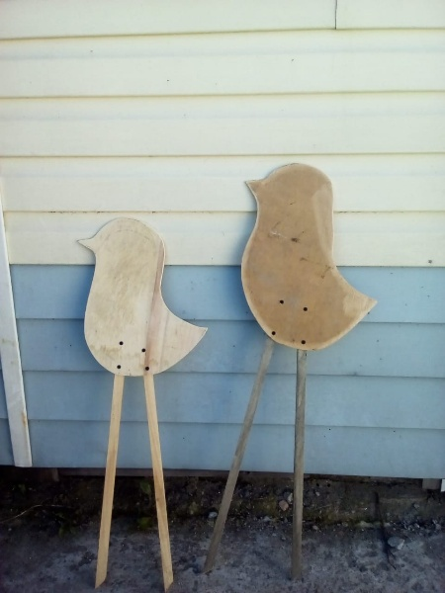

Покраска и обновление старых построек.
